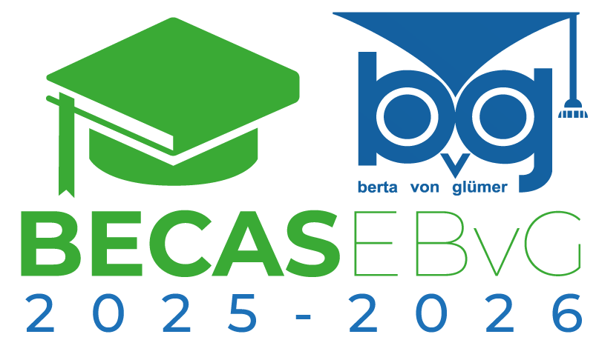

❝El esfuerzo que pones hoy, será la satisfacción que obtengas mañana. ❞

Mahatma Gandhi

**Manual para solicitar beca**

Este manual tiene la finalidad de orientar a madres, padres y/o estudiantes para el otorgamiento de becas, ya sea por primera vez o su renovación y que estén inscritos para el ciclo escolar **2025-2026**. El procedimiento es muy sencillo, el trámite de las solicitudes de becas consiste en el siguiente proceso.

# BECAS DE RENOVACIÓN O DE PRIMERA VEZ

Para los estudiantes que realizan el trámite de primera vez y/o renovación de becas en la BVG, deberán de cumplir con los siguientes requisitos:

## 1)LLENAR EL FORMATO DE “SOLICITUD DE BECA”

## 

* Este formato lo encuentra en la página web de la escuela **www.ebvg.edu.mx** en el apartado de **“Becas 2025”.**

## 2)ENTREGA DE DOCUMENTACIÓN

## 

Podrá remitir la solicitud de beca junto con la documentación durante el período del 19 de mayo al 20 de junio del 2025 al correo **recepcion@ebvg.edu.mx** en formato PDF; el nombre del archivo deberá incluir la matrícula del alumno: ejemplo: **beca7531** o **beca_silva7531**.

* Solicitud de Beca con datos completos.
* INE del padre o tutor
* Boleta de calificaciones con promedio anual (para preparatoria y licenciatura se deberá sumar el resultado de las boletas de los dos semestres y dividirlo entre dos).
* Para las becas se requiere un promedio mínimo de 8.0 (ocho).

En el caso de no contar con el promedio final, ***se deberá considerar el promedio general al último periodo evaluado***.

* Carta de motivos del por qué se solicita la ayuda económica dirigida al comité de becas, firmada por el tutor, indicando si su situación continúa siendo similar o existe algún cambio relevante en su contexto familiar. Si tiene el beneficio de contar con una beca actualmente es importante hacer mención si considera la renovación con el mismo descuento o bien un incremento según sus necesidades y circunstancias, las cuales deberá comprobar.
* Comprobantes de Ingresos. Recibo de nómina, honorarios, declaración de impuestos, registro de ingresos de quien los aporta y con qué porcentaje y frecuencia. En caso de no tener comprobante, realizar carta explicando cómo obtiene sus ingresos.
* Comprobante de egresos. Todos los gastos de manutención como luz, agua, teléfono, renta, alimentación, transportación, etc. De no contar con todos los documentos deberá realizar una carta explicando cómo se distribuyen sus gastos.
* Comprobantes extraordinarios. Aquellos referentes a créditos bancarios, deudas con tarjetas de crédito, servicios médicos mayores o algún gasto que represente una aportación periódica importante del presupuesto familiar.

## 3)ASIGNACIÓN Y PAGO DE ESTUDIO SOCIOECONÓMICO

## 

Una vez recibida ***toda la documentación***, el departamento de caja le enviará la línea de captura para realizar el pago correspondiente por concepto de Estudio Socioeconómico por la cantidad de $1250.00 (mil doscientos cincuenta pesos) que puede ser pagada en el portal de la escuela con tarjeta bancaria o pago en efectivo en cualquier sucursal Banamex y caja escolar BVG.

## 4)CONFIRMACIÓN DE TRÁMITE

## 

Al recibir el comprobante de pago digital, el comité de becas enviará al correo del solicitante el número de folio del trámite de beca, éste será su comprobante de registro al concurso de becas 2025-2026, con él podrá verificar el resultado de su solicitud durante el mes de agosto.

## 5)ESTUDIO SOCIOECONÓMICO

## 

La empresa encargada de los estudios socioeconómicos se pondrá en contacto para establecer la fecha y la hora para la realización de una visita a su domicilio por parte del trabajador(a) social. Se acreditará con credencial vigente de la escuela o de la empresa contratada para los estudios y efectuará una serie de preguntas con el fin de determinar su nivel económico; además se realizará evidencia fotográfica. Es requisito que tutor y solicitante se encuentren presentes al momento del estudio y dar todas las facilidades necesarias para realizarlo.

## 6)OTORGAMIENTO

## 

Los criterios para la asignación de las becas serán de conformidad con los siguientes puntos:

* Promedio de 8.0 (ocho) o mayor durante el ciclo escolar 2025-2026.
* Que la familia afronte problemas económicos para el pago de la colegiatura.
* El número de hijos que tengan inscritos en la institución.
* La trayectoria de la familia dentro de la escuela.
* Aspectos disciplinarios y conducta del estudiante.
* La disponibilidad de becas del ciclo 2025-2026.
* Lineamientos generales que regulan el otorgamiento de Becas según el Acuerdo 205.

El comité de becas tiene la mejor intención de ayudar a la mayor cantidad de alumnos posibles. La problemática particular de cada solicitud se tratará de forma confidencial y se clasificará según las necesidades de cada familia.

## 7)CANCELACIÓN

* Cuando la documentación esté incompleta, alterada o se detecte falsedad en la misma.
* Si existe algún familiar becado en la Institución, el comité de becas no puede favorecer con dos o más becas a una misma familia.
* Por voluntad del solicitante en cualquier momento del proceso.

***(No hay devoluciones de cuotas pagadas por estudio socioeconómico)***

## 8)RESULTADO

* El comité de becas de la escuela emitirá el dictamen de la solicitud. Tal resultado es de carácter irrevocable y reportado ante la SEP.
* La entrega de resultados se dará por escrito y serán proporcionados en el mes de **agosto del 2025.**
* Es necesario que alumno, madre y/o padre o tutor se presente a la institución para firmar de recibido el resultado del concurso.

# BECAS DISPONIBLES

Aún y cuando conocemos la difícil situación que prevalece en el país, nuestra institución cuenta con un número limitado de Becas para satisfacer la gran cantidad de solicitudes; por lo tanto, se pide la comprensión de los candidatos que no sean beneficiados con éstas. Las becas de convenio no se consideran para el presente concurso ni afectan el cómputo de las mismas.

# PAGO DE COLEGIATURAS

En caso de ser beneficiados con una beca, los descuentos sólo comprenden las colegiaturas, por lo tanto, no aplican en inscripción ni cuotas anuales. Los solicitantes deberán sujetarse al calendario vigente de pagos, por lo que corresponde realizar su primera colegiatura a más tardar el día 10 de septiembre.

Se les recuerda que todos los procedimientos y las normas que aplica la Institución están inscritos en la Ley General de Educación y en el acuerdo del 10 de marzo de 1992 para la comercialización de los servicios educativos que prestan los particulares. ***Nota importante***, requerimos la presencia del padre, madre o tutor para la firma en los formatos solicitados por la S.E.P. para dar cumplimiento al proceso de becas, en cuanto se nos indique la fecha se les dará a conocer.

Mi organizador



*Nota*: Una vez listos y completos los documentos tendrán que ser escaneados y enviados como se indica en el punto **2.0** del presente documento

**Atentamente**

**Comité de Becas**

**Atención a solicitantes**

[**www.ebvg.edu.**](http://www.ebvg.edu.)[**mx**](http://www.ebvg.edu.mx/)



**recepcion@ebvg.edu.mx**

**tel. 55 5241-1340**